Муниципальное бюджетное общеобразовательное учреждение
«Средняя общеобразовательная школа № 9»
г.Сафонова Смоленской области

Диагностическая работа по математике
1 класс 1 полугодие

подготовила
Коровина Ирина Николаевна
учитель начальных классов

г.Сафоново
2013г.

ФИ____________________________________ 1 вариант
1. Запиши по порядку числа
От 3 до 8 ___________________ От 5 до 1 _______________________
2. Найди значения выражений
2 + 1 = 5 – 3 = 4 + 1 = 4 – 3 =
1 + 3 = 3 – 1 = 2 + 3 = 3 – 2 =
3. Сравни < > =
2 … 5 6… 4 4 + 2 … 4
7 … 9 8 … 7 5 – 1 … 5
4. Соотнеси рисунок и выражение
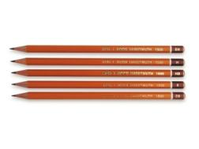
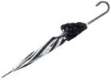

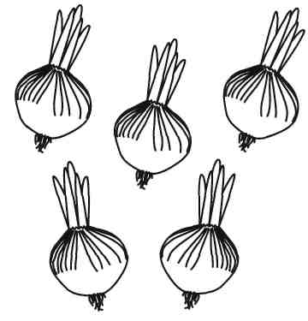

4 – 1

2 + 3

7 - 2

3 + 3

5* Запиши цифрой, сколько отрезков ты видишь на рисунке

ФИ____________________________________ 2 вариант
1. Запиши по порядку числа
От 2 до 7 ___________________ От 6 до 1 _______________________
2. Найди значения выражений
4 + 1 = 6 – 3 = 3 + 1 = 7 – 3 =
1 + 2 = 4 – 1 = 2 + 5 = 4 – 2 =
3. Сравни < > =
4 … 6 5… 3 3 + 2 … 3
7 … 8 9 … 8 7 – 1 … 7
4. Соотнеси рисунок и выражение
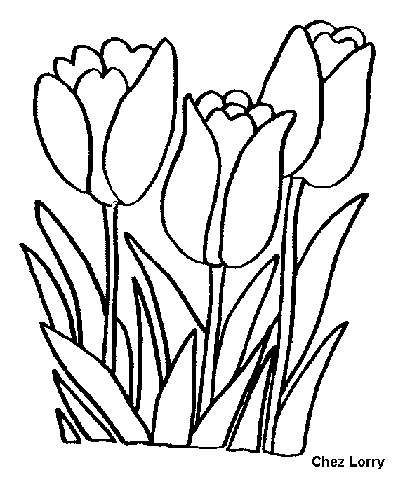
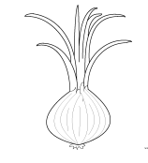

6 – 2

5 + 1

5 - 2

3 + 3

5* Запиши цифрой, сколько отрезков ты видишь на рисунке

Оценивание:
Все задания оцениваются по 1 баллу за верный ответ:
№1 – 2 балла
№2 – 8 баллов
№3 – 6 баллов
№4 – 4 балла
№5* - 2 балла
Итого: 22 балла – 100% выполнения

Использованные ресурсы:
Авторская разработка
Изображения: http://e-hotsex.com/onion/onion-8-coloring-page-super-coloring.html
http://detskiy-sad.com/raskraski-dlya-samyx-malenkix/raskraska-zontik
http://www.liveinternet.ru/users/4231626/post251986640
http://fotozvetov.ru/razdeli/foto/tsveti-maki-v-vaze-foto.html
http://gallery.forum-grad.ru/showimage.php?i=46446

